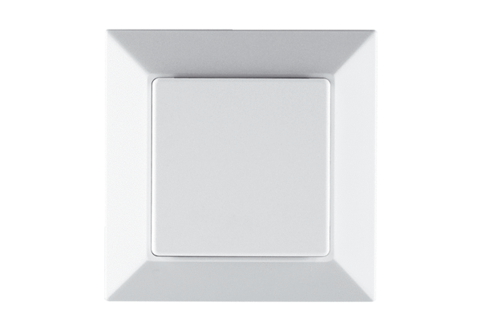Leistungsteil PP 45 LTVerpackungseinheit: 1 StückSortiment: K
Artikelnummer: 0157.0361Hersteller: MAICO

